муниципальное автономное дошкольное образовательное учреждение: детский сад комбинированного вида № 16 «Солнышко» города Асино Томской области
(МАДОУ детский сад №16 «Солнышко»)

Конспект занятия
по познавательному развитию
Тема: « Электричество узнаем и познаем»
подготовительная к школе группа

Разработчик: Смирнова Галина Алексеевна
Должность: воспитатель

Асино
2026
Тема : Электричество узнаем и познаем.
Образовательная область: Познавательное развитие.
Тип занятия: Интегрированное занятие.
Интеграция образовательных областей: «Познавательная», «Социально-коммуникативная», «Речевая», «Физическое развитие».
Цель: Закрепить знания об электричестве.
Задачи:
Познавательная:
Образовательные:
- Закрепление у детей простейших представлений об электричестве.
- Расширить знания об электричестве и электроприборах.
Развивающие:
- Развивать стремление к поисково-познавательной деятельности.
Социально-коммуникативная:
Развивающие :
- Развивать мыслительную активность, любознательность, умение делать выводы.
Воспитывающая:
- Вызывать радость открытий, полученных из опытов.
- Воспитывать элементарные навыки безопасного поведения в быту при обращении с электричеством.
Речевая:
Развивающие:
- Развивать речевую активность, коммуникативные навыки, самостоятельность в высказываниях.
Физическая:
Развивающие:
- Развивать четкие координированные действия во взаимосвязи с речью.

Оборудование для НОД: проектор , конструктор «Знаток», цифровая лаборатория «Наураша».
Демонстрационный материал: презентация, нарезка из фрагментов мультфильма «Фиксики», , лимон, картофель, грамоты.
Предварительная работа: беседы, дид. игры, сюжетно-ролевые игры по теме электричество. Создание совместно с родителями проекта «Электрические цепи», и макет электростанции и электрической цепи подручными материалами (спички, бумага, пластилин, лего и т.д.)

Пояснительная записка
Не только дети, но и мы взрослые нашего времени, представить себе не можем жизнь без современных бытовых приборов, словом человечество зависит от электричества. Мы используем электрическую энергию для освещения домов, приготовления пищи. Для сохранения, продуктов свежими, для работы на компьютерах, или для того чтобы работали, действовали детские игрушки. Использование электричества, внесло огромный вклад в прогресс человечества, и уделить ему внимание в нашем проекте, обращаться к нему «Его величество электричество» было бы очень правильно и актуально. Эту сложную тему нужно донести до детей, в доступной для них форме. Все ребята умеют играть на компьютере, включать свет, вставлять вилку в розетку, знают, что розетка опасна, но о самом электрическом токе им мало, что известно.
Занятие является актуальным в использование в работе с дошкольниками:
- Позволяет поднять на более высокий уровень развитие познавательной активности дошкольников, а это – одна из составляющих успешности их дальнейшего обучения в школе.
Все части занятия связаны одним сюжетом по теме «Юные исследователи электричества » и логически дополняют друг друга, направленные на развитие интереса.
Задачи:
Образовательные:
• Закрепление у детей простейших представлений об электричестве.
• Расширить знания об электричестве и электроприборах.
Развивающие:
• Развивать стремление к поисково-познавательной деятельности.
• Развивать мыслительную активность, любознательность, умение делать выводы.
• Развивать речевую активность, коммуникативные навыки, самостоятельность в высказываниях.
Воспитательные:
• Вызывать радость открытий, полученных из опытов.
• Воспитывать элементарные навыки безопасного поведения в быту при обращении с электричеством.
Занятия состояло из трех частей: вводная, основная , заключительная.
Модель взаимодействия воспитателя с ребенком: личностно-ориентированное общение - «вместе с ребенком», педагог и ребенок, равноправные партнеры.
Представленный конспект занятия является авторской разработкой, построенный в соответствии с дидактическими и общепедагогическими принципами:
- принцип непрерывности (занятие было построено на основе предыдущих; занятий и совместных действий воспитателя и детей);
- принцип активности (поддерживалась мотивация, инициатива и интерес );
- принцип доступности (соответствие возрастным особенностям);
- принцип психологической комфортности.
Занятие «Электричество узнаем и познаем» проводится в форме закрепления занятия. Содержание выстроено в соответствии с уровнем развития детей. Проводится в специально организованных условиях.

Структура занятия:
Вводная часть :
(Беседа «От куда электричество?»)
Воспитатель - Ребята, к нам в группу для нашего с вами проекта Коля принес гирлянду. Давайте вместе включим и посмотрим. (3 лампочки не горит)
Воспитатель - Ребята, а почему не вся гирлянда горит, что могло случиться?
Дети - (перегорели лампочки, проблема с вилкой, свет в группе, провода повреждены) .
Воспитатель - А давайте рассмотрим гирлянду, может увидим причину почему не горят лампочки.
Воспитатель - Действительно ребята, посмотрите, какие здесь провода в гирлянде?
Дети - (оборванны, нарушены, поврежденные)
Воспитатель – у гирлянды провода повреждены. Гирлянда эта электрическая цепь, провода соединены друг с другом и выглядит она как цепочка. Электричество бежит по проводам, ток доходит до каждой лампочки, но а если где-то поломка лампочка будет работать ? А почему?
Дети – лампочка работать не будет, потому что поломка
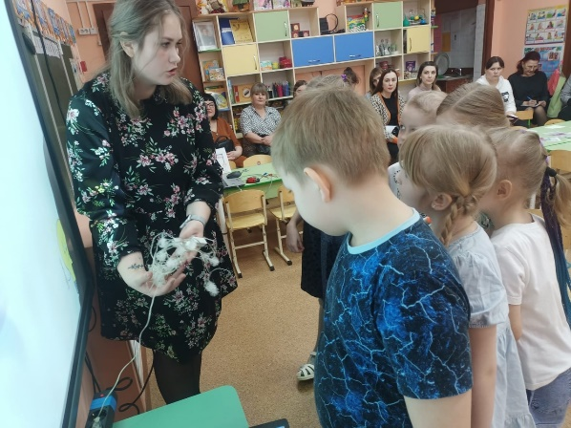
Воспитатель – Да я полностью соглашусь с вами. А вы знаете откуда в проводах электричество? Откуда оно приходит.
Дети - (электро линия)
Воспитатель - Оказывается электричество приходит в провода тоже через огромную электрическую цепь или по другому ее называют электро линия. А могли, бы вы мне на макетах рассказать какая бывает электролиния. (Дети ведут к столу, где находятся макеты. Рассматриваем, какая она может быть длинная, что провода друг с другом соединены, нарушенная цепь тоже бывает ). А если провод отсоединился или поврежден, что может произойти?
Дети - (не будет работать, пожар, замкнет, вырубит автомат или счетчики, может человека ударить током).
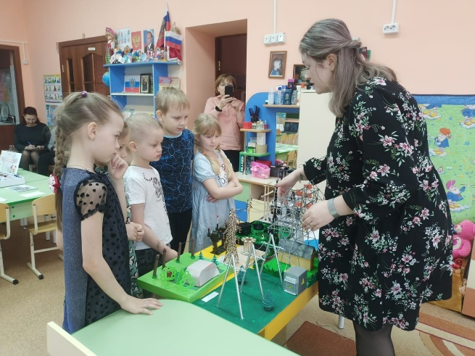
Воспитатель - Правильно, я полностью согласна с вами, у нас у гирлянды провода отошли, электрическая цепь нарушена, и поэтому не работает. Скажите, а на электрическую линию или огромную электрическую цепь тоже же приходит электричество откуда-то?
Дети - (электростанция)
Воспитатель - А вы знаете какие они бывают?
Дети - (солнечная, ветреная, водная)
Воспитатель – А давайте присядем на стулья и вы по желанию расскажите . А если электростанция водная, от чего она работает(от воды и т.д.).
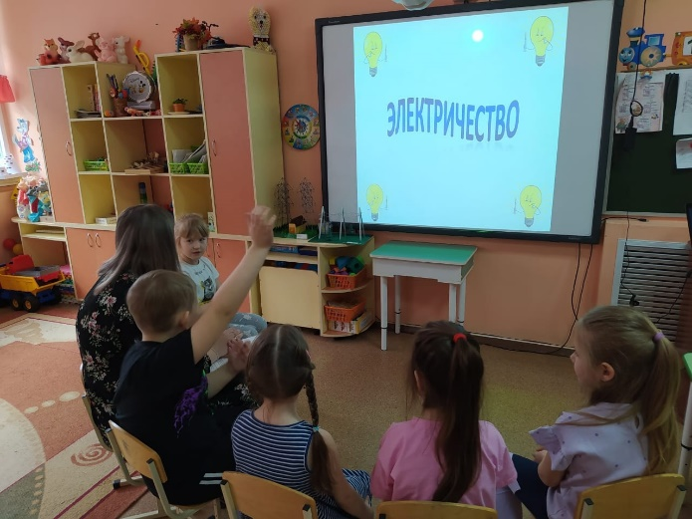
Основная часть:
(Конструирование с использованием конструктора «Знаток»)
Воспитатель - А как вы думаете, мы дошкольники смогли бы с вами создать свою электрическую цепь? А что нам может помочь в этом?
Дети – (да) (Конструктор Знаток).
Воспитатель – Конечно, нам в этом поможет конструктор «Знаток», и сейчас он находиться в мастерской по сбору электрических цепей. Давайте мы пройдем в мастерскую.
Воспитатель –Мы должны разделиться на 2 команды. Каждый возьмет карточку, которая лежит на краю стола . В нашей мастерской будет 2 цеха по сборке электрической цепи, и в каждом цехе будет по 3 должности.(Ребята берут карточки и называют свою должность и цифру в какой цех они проходят?) У каждого цеха есть свой конструктор и своя схема по которой получиться электрическая цепь. Андрей ты за что будешь отвечать? Лиза какая у тебя обязанность? Ксюша тебе какая специальность досталась? Давайте приступим к работе. Игорь, а расскажи какие ты знаешь правила при сборке цепи? Саша скажи, как в любой мастерской есть правила, ты знаешь их? Лев скажи, а какие должности еще бывают в мастерской?
Дети - При сборке цепи не надавливайте на середину детали, а нужно по краям в точках крепления. Нужно убедиться , что все соединения надежно защелкнуты. Всегда отключать батареи, если какой-то элемент схемы стал нагреваться
Воспитатель - какие молодцы, справились с таким сложным заданием, что мы с вами создали? Какие либо трудности у вас возникли? А что ваша электрическая цепь умеет делать?

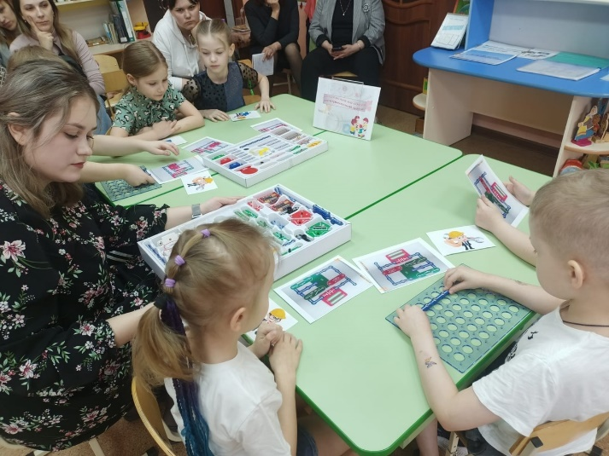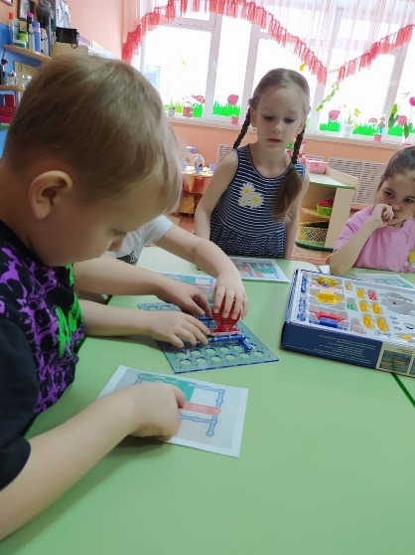
(Физ. Минутка. («Ток бежит по проводам»))
Воспитатель – А сейчас я предлагаю вам побыть маленькими частицами тока, которые бегут по проводам. Мы встанем вокруг нашей мастерской, кто желает быть розеткой, лампочкой, и нам нужны будут провода? (дети сами проявляют инициативу , кто кем хочет быть). Всем поочередно необходимо вставать и садиться, изображая волнообразное движение, символизирующее электрическую цепь , когда «ток» дойдет до «лампочки» и услышит слова «ток энергию принес» –«лампочка» поднимает руки вверх. А сопровождать свое движение мы будем такими словами:
Ток бежит по проводам Свет несет в квартиру нам Чтоб работали приборы Холодильник, мониторы, кофемолки, пылесос, Ток энергию принес.
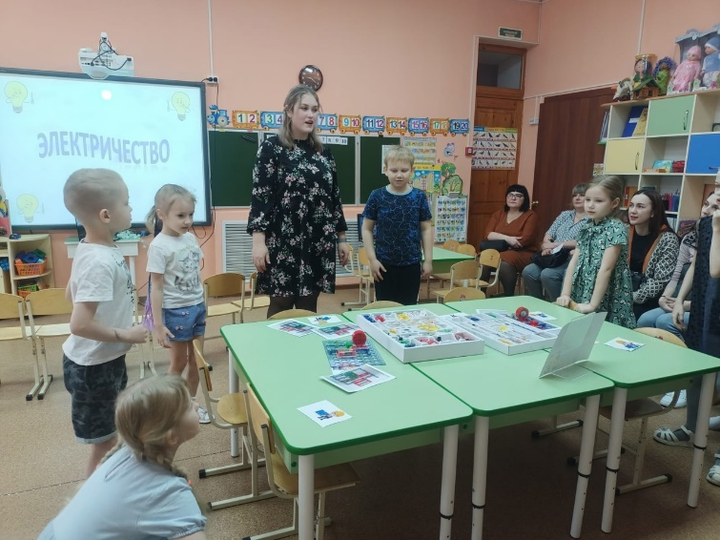
(Просмотр мультфильма «Фиксики».)
Воспитатель – Ребята молодцы, у нас здорово и ритмично получилось. А скажите Электричество оно опасно ?
(Дети отвечают.)
Воспитатель – Конечно, если не знать правила безопасности, не знать как работают электро бытовые приборы, самим чинить розетки , то электричество может нам принести вред, поэтому эксперты «Фиксики», нас позвали в кино посмотреть мультфильм, а вот о чем он будет, вы мне расскажите после просмотра. (Просмотр мультфильма)
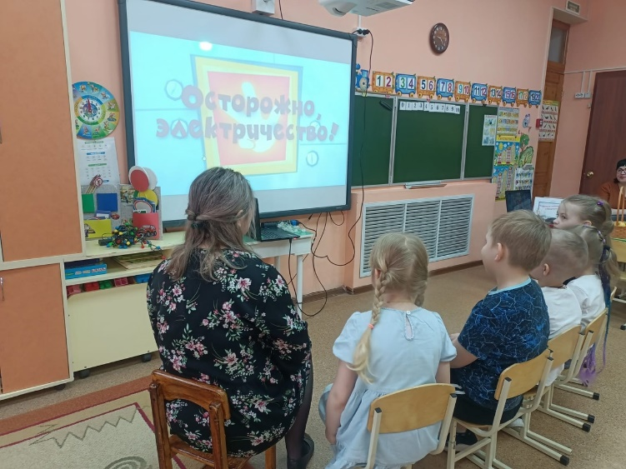
Воспитатель – Ребята, вы так внимательно слушали, расскажите, а какая есть профессия, кто ремонтируют розетки, электронные приборы, проводит свет в дом? А скажите , можно ли играть рядом с электрическими подстанциями, цепями ? А где детям нужно играть? Можно ли самим чинить розетки? А использовать сломанные бытовые приборы можно ?
(Дети отвечают фразами из мультфильма.)
Воспитатель – какие молодцы, все запомнили. Ребята, а вы знали все что нас окружает состоит из частиц и имеют электронный заряд?
Воспитатель - а скажите, где же мы можем это проверить?
Дети – в лаборатории «Наураша» .
(Опыт с цифровой лабораторией « Наураша»)
Воспитатель – Вот сейчас мы отправимся с вами к нашему юному ученому «Наураши», и мы узнаем существует ли электричество в овощах и фруктах. Каждая команда примет решение и возьмет 1 продукт питания.
Воспитатель - нам понадобиться 2 вида продукта. (в корзине лимон, картофель, апельсин, мандарин, свекла, лук, грейпфрут, яблоко) Ребята какие приборы нам помогут узнать есть ли в яблоке или в картофеле электричество?
Дети- нам понадобиться цинковый и медный электрод, датчик «Божья коровка» , салфетки. Предварительно я сделала надрезы на фруктах и овощах , чтобы электроды было легче закрепить. Нужно измерительные провода присоединять правильно, красный к меди, синий к цинку. (1 ребенок закрепляет электрод, другой присоединяет измерительные провода, 3 ребенок смотрит и контролирует датчик на экране)
На столе наклейки, кто чем будет заниматься.
(Ребята с интересом занимаются экспериментом).
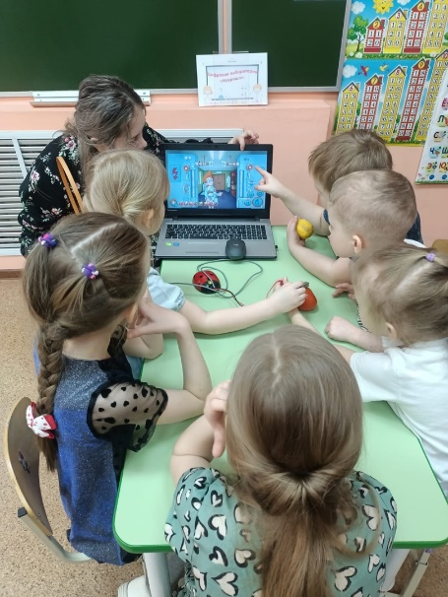
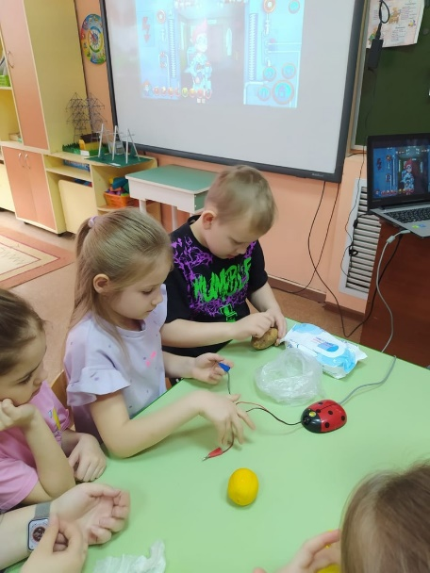

Заключительная часть.
Рефлексия.
Воспитатель - какие молодцы, вот мы и справились с экспериментом , теперь мы с вами точно настоящие исследователи. А что вы сегодня сделали нового? А повторили бы еще раз это упражнение? Скажите, на занятие показалось вам что-нибудь трудным? А что бы вы хотели сделать на следующем занятие?
Воспитатель –Здорово, мы обязательно на следующих занятиях попробуем сделать ваши эксперименты, используем ваши советы, попытаемся взять вашу идею на будущее занятие.
